SPOROČILO ZA JAVNOST Ljubljana, 28. avgust 2023
DK s Scotomo v splitski galeriji Salon Galić
Salon Galić (Split, Hrvaška), 8. 9. 2023
19.00: pogovor o projektu Scotoma s fotografom DK in kustosinjo dr. Marijo Skočir
20.00: odprtje razstave
Na povabilo Hrvaškega društva likovnih umetnikov (HULU) in v sodelovanju z Galerijo Jakopič bo slovenski fotograf DK od 8. septembra 2023 v splitski galeriji Salon Galić tretjič celovito predstavljal svoj fotografski opus Scotoma. Gre za vizualno popotovanje, ki se preko šestih serij po besedah avtorja "vije med našo osebno enigmo in univerzalno pretnjo, v kateri smo se znašli". V Galeriji Jakopič je bila razstava na ogled leta 2019, odtlej pa uspešno gostuje doma in v tujini.
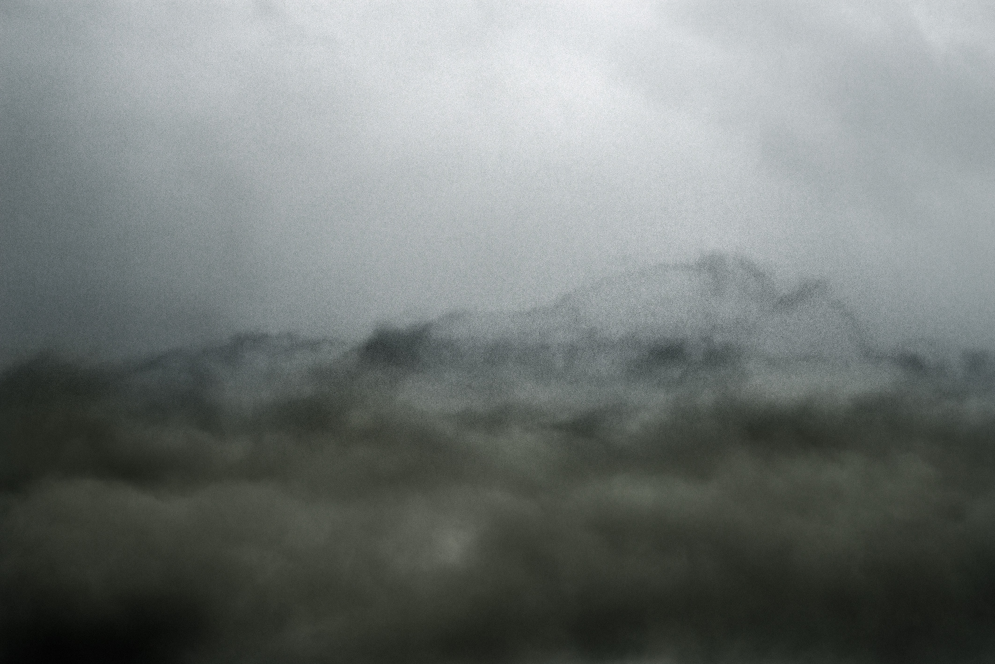
©DK, fotografija iz serije Slutnja

VEČ O SCOTOMI:
Izraz scotoma izhaja iz grškega izraza σκότος/skotos, ki označuje mrak, temo. Fotografije iz DK-jevega istoimenskega opusa raziskujejo horizont percepcije, slepo pego ter razliko med opazovanjem in videnjem, nanašajo pa se na vrzel. Kot pojasnjuje DK: "Ne zgolj na vrzel v vizualni funkciji temveč tudi v umski zaznavi, spoznanju ter posledično svetovnem nazoru. Z drugimi besedami Scotoma raziskuje vzroke izza naše nesposobnosti, da bi dosegli kakršnokoli soglasje glede česarkoli."
Od uvodnih serij Scotome podobe postopoma napredujejo k razgradnji vloge opazovanja, da bi v njeni zaključni seriji lahko vizualizirale tisto, kar so primarno mentalni objekti. DK je tovrstno linijo nereprezentativne fotografije izbral, ko je postalo očitno, da v post-stvarni družbi razpravljanje ni sposobno ponuditi nikakršnih rešitev. Da poplava fotografij, ki upodablja zgolj manifestacije našega sodobnega trenutka - različne krize in rutinske zločine – ne doseže drugega, kot da dviguje prag naše neobčutljivosti, kot obliko samoobrambe.
Utrujen od plazu vedno istega, je bil DK primoran ponovno razmisliti ali "dokumentarna" fotografija sploh še premore kakršnokoli relevantnost in kako lahko fotografija upodobi abstraktno idejo naše sodobnosti, katere talci smo vsi. "Fotografija funkcionira neposredno kot konceptualna dejavnost v filozofskem smislu, umetniški predmet pa deluje samo kot šifrirana referenca na otipljivo realnost," je sklenil.
Ob razstavi v Galeriji Jakopič, nastali v sodelovanju s Strip Core / Forum Ljubljana, je leta 2019 v založništvu Muzeja in galerij mesta Ljubljane (MGML) izšla tudi monografija Scotoma, za katero sta eseja prispevali kuratorka razstave dr. Marija Skočir ter filozofinja dr. Marina Gržinić.
GOSTOVANJA:
Po izjemno uspešni premierni predstavitvi v Galeriji Jakopič leta 2019 je bila Scotoma, sicer doslej največja fotografska razstava, ki jo podpisuje DK, z izbori del na ogled v sklopu mariborskega festivala fotografije v Fotogaleriji Stolp ter in na Ptuju (festival Art Stays).
V letu 2022 je, prav tako z izbori del, gostovala na mednarodnih kuriranih razstavah v Külhaus Berlin, na beograjskem bienalu – 59. Oktobarski salon in v galeriji PH21 v Budimpešti.
Po pomladi 2021, ko je Scotoma ponovno doživela celostno konceptualno postavitev v Galeriji Loža v Kopru v koprodukciji Obalnih galerij Piran, bo tokratna razstava v Splitu šele tretja celostna predstavitev tega projekta.
Omeniti velja tudi, da je bila Scotoma leta 2020 v kategoriji Critics' Choice na eni najmočnejših platform sodobne fotografije na svetu LensCulture s strani kritikov in kuratorjev iz mednarodno priznanih institucij ocenjena kot vrhunski projekt med več deset tisočimi projekti iz 160 držav. Med ocenjevalci so bili predstavniki institucij, kot so Los Angeles County Museum of Art, Guggenheim, Getty Museum, San Francisco Museum of Modern Art, The Guardian, Aperture in dražbena hiša Christie's.
KRATKA BIOGRAFIJA:
DK je o fotografsko izobrazbo pridobival na akademijah v Münchnu in Kölnu. Več kot trideset let je član multimedijskega umetniškega kolektiva Strip Core. V svoji več kot dvajsetletni karieri razstavljanja je postal prepoznaven po inovativnih in družbeno angažiranih fotografskih serijah.
Lice, njegova serija slavnih klasičnih portretov Metelkovcev je prvi post-modernistični fotografski projekt našega prostora. Serija Trn, ki je bila predstavljena v mednarodnem prostoru (FotogalerieWien, fotofestival Noorderlicht v Groningenu, mednarodni festival Refract v Beogradu itd.) ter mnogih prizoriščih doma, je opozarjala na neizogibne posledice slepega sprejemanja neoliberalnega sistema v naši, tedaj post-socialistični družbi.
V zadnjem obdobju njegovo raziskovanje odkriva tudi širok nabor dilem fotografskega medija. Od odnosa med subjektom in objektom, do vprašanj horizonta percepcije ter raziskave razmerja med resnico in podobo, med resničnim in virtualnim ter med verodostojnim in lažnim. Njegove serije vse bolj posegajo v polje hibridne fotografske produkcije in se povezujejo s širšim kontekstom sodobne umetnosti ter se obenem oddaljujejo od žanrsko razdrobljene fotografske umetnosti.
V zadnjih delih ( serija Preostanki) je izkušnja večletnega eksperimentiranja z aktom gledanja pripeljala do ekstrapolacije tematike v novo fotografsko smer, ki vključuje koncepta napačnega in naključnega v kreativnem procesu.
DK je svoje delo predstavljal v slovenskem in mednarodnem prostoru in bil v tujini tudi večkrat nagrajen. Fotografije je objavil v mnogih publikacijah ter v dveh monograﬁjah. Njegova dela so del privatnih in muzejskih zbirk doma in v tujini.
Več o DK: https://www.dkphotography.net/
DODATNE INFO O GOSTOVANJU: Maja Čehovin Korsika (040 303 245, maja.cehovin.korsika@mgml.si)

